Согласована  Директор МБОУ «Основная общеобразовательная  Архангельская школа» ________ Н.Д.Каракулина | Утверждена  на общем сборе детского объединения  14 мая 2024 г
План-сетка
работы летнего лагеря
с дневным пребыванием детей «Остров летних странствий»
МБОУ «Основная общеобразовательная Архангельская школа»
2 смена
Стоянка № 1 20. 06.24  «День родного края»    1 Линейка с церемонией поднятия флага РФ исполнение государственного гимна Российской Федерации  2. Школа безопасности. Беседа правилах безопасного поведения в лагере, о режиме дня, поведении при обнаружении подозрительных предметов, предметов ВОВ, СВО  3. Минутка здоровья  «Чистые руки - залог здоровья»  4.Открытие лагерной смены. Развлекательная программа «В кругу своих друзей».  5. Конкурс рисунка на асфальте  «Я люблю свою страну»  6. Игра-путешествие  «По тропинкам малой Родины»  7. Квест-игра «А вот и Я!» представление ребят в отряде.  8 . «Вас вызывает Спортландия!»  9. Подготовка к Выборам Старейшины экспедиции «Интерактивные стратегии. Лидер»  10. Практическое занятие по пожарной безопасности. Эвакуация при пожаре  11. Инструктаж «Меры безопасности  на водных объектах в период купального сезона». Демонстрация видеофильма | Стоянка № 2 21.06.2024  «День памяти и скорби»  День единых действий  День памяти и скорби  22 июня  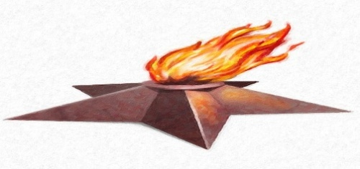  1.Торжественная линейка с церемонией поднятия флага РФ, исполнение государственного гимна Российской Федерации  2.Минутка здоровья  «Первая помощь при укусах насекомых»  3. Час памяти  «Наравне со взрослыми ребята воевали»  4. Митинг «Мы помним! Мы чтим!» Возложение цветов у памятника павшим воинам с. Архангельское  5. Виртуальная экскурсия  «Дорогами памяти - дорогами мира»  6. Инструктаж о правилах предупреждения террористических актов и поведении во время захвата террористами  7. Предвыборная кампания.  Агитационный день  8. Архангельский СМДК.  Акция «День добрых дел»  9. Архангельская модельная библиотека  Акция памяти «Помните! Через года, через века, помните!»
Стоянка №3 24.06.24  «День юнармейской спартакиады»  Деловая игра «Выбор»    1 Линейка с церемонией поднятия флага РФ, исполнение государственного гимна Российской Федерации  2. Минутки здоровья  «Мы за правильное питание»  3. Деловая игра «Выбор»   4. Квест «»Юнармейцы, вперед!» (спартакиада)  5. Тренинг «Как сказать «нет» вредным привычкам»  6.Акция «Мы против наркотиков», посвященная Всемирному дню борьбы с наркоманией  7. Архангельский СМДК.  8.Игры и эстафеты на свежем воздухе «Собирайся, народ, игра зовёт»  9. Архангельская модельная библиотека.  10.Инструктаж «Опасные находки великой Отечественной войны и СВО» | Стоянка №4 25.06.24  День «Основы безопасности жизнедеятельности»  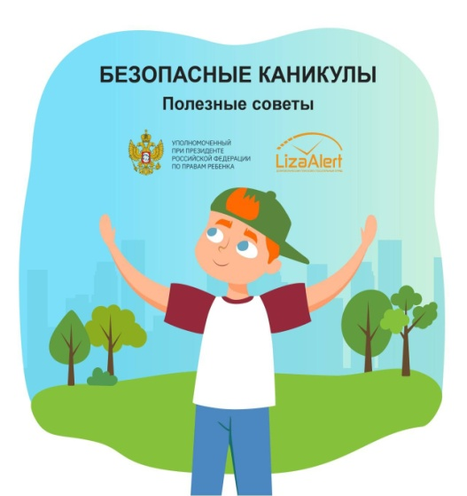  1. Линейка с церемонией поднятия флага РФ , исполнение государственного гимна Российской Федерации  2. Минутка здоровья  «Если хочешь быть здоров – закаляйся!»  3. Игра-путешествие «В город Безопасности» Просмотр м\ф «Азбука безопасности. Смешарики»  4.Конкурс рисунков «Каникулы без дыма и огня»  5.«Правила дорожного движения – должны знать все -дорожная азбука в играх и загадках  6. Спортивно – игровые соревнования «Здоров будешь- все добудешь!»  8. Архангельский СМДК.  9.Архангельская модельная библиотека. Час творчества «Наши руки не для скуки»  10. Инструктаж «Правила поведения в общественных местах и местах массового скопления людей»
Стоянка №5 26.06.24  «День музея»  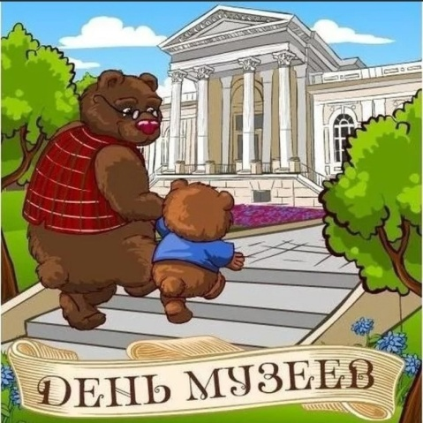  1 Линейка с церемонией поднятия флага РФ, исполнение государственного гимна Российской Федерации  2. Минутки здоровья  «Твой режим дня на каникулах»  3. Игры и эстафеты на свежем воздухе «Собирайся, народ, игра зовёт»  4. Краеведческая беседа «Легенды нашего села»  5. Экскурсия в школьный музей  «Музей – частица живой памяти»  6. Инструктаж « Меры предосторожности на водных объектах в период» . Правила оказания первой помощи утопающим  7.Архангельский СМДК.  Час весёлых затей  8. Архангельская модельная библиотека.  Литературный калейдоскоп «Певцы земли Белгородской» | Стоянка №6 27.06.24  «День молодежи»  День единых действий  День молодежи  27 июня  1. Линейка с церемонией поднятия флага РФ, исполнение государственного гимна Российской Федерации  2.Минутка здоровья «Осторожно- солнечный ожог»  3. Конкурсно-игровая программа,  посвящённая Дню Молодёжи  4. Эстафета «От летних стартов к олимпийским вершинам»  5. Акция «Письмо солдату» в преддверии праздника День ветеранов боевых действий  6. Викторина «Осторожно, огонь»  7. Архангельский СМДК «ARTвторник»  (мастер-классы)  8. ОчУмелые ручки «Клеим, лепим, мастерим».  9.флэш-моб «Планета под названием - детство»  10 Минутка безопасности» Алгоритм действий при обнаружении БПЛА»  
Стоянка №7 28.06.2024  «День патриотов «    1 Линейка с церемонией поднятия флага РФ, исполнение государственного гимна Российской Федерации  2. Минутка здоровья  «Бывают ли привычки невредными?»  - 3. Эстафета «Веселые старты»  - 4. Квест «В символах государства – история моего народа»  - Конкурс рисунков «Широка страна моя родная»  - 5. Фестиваль песен «Славься, Отечество!».  6. Мастер-класс «Голубь мира».  7. Викторина о ВОВ «Чтобы помнили». 8.Спортивно-игровая программа  «Каждый парень воин бравый!».  9. Архангельский СМДК.  Мультпоказ «Любимые мультфильмы нашего детства»  10. Архангельская модельная библиотека. Час искусства  «Краски-проказницы»  11. Минутка безопасности «Безопасное поведение в сети Интернет» | Стоянка №8 01.07.2024  «День «День героев»  1 Линейка с церемонией поднятия флага РФ, исполнение государственного гимна Российской Федерации  2. Минутка здоровья «Профилактика гриппа и Ковид -19»  3. Спортландия «Будь первым!»  4.Литературно-музыкальная программа «Ветераны боевых действий»  5. Акции «Живая память. Минута молчания у памятника павшим героям с. Архангельское  7. Флешмоб «Вперед, Россия!»  8. Конкурс рисунков «Не зная броду, не суйся в воду!»  8. Архангельский СМДК.  9. Архангельская модельная библиотека.  10. Инструктаж « Чтобы не случилось беды. Личная безопасность»  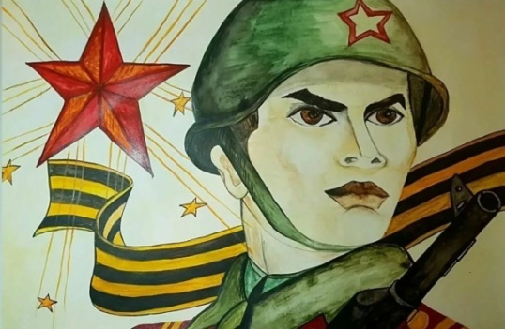
Стоянка №9 02.07.2024  «День будущих защитников Родины»  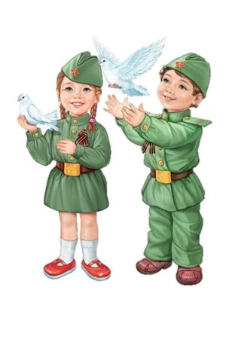  1 Линейка с церемонией поднятия флага РФ, исполнение государственного гимна Российской Федерации  2. Инфоминутка  «Чистые руки - твоя защита»  3. Конкурс «К службе в армии готовься!»  4. Ролевая игра «Учимся оказывать медицинскую помощь»  5.Беседы по патриотическому воспитанию «Мужество..».  7.Конкурсная программа «Сильные, смелые».  8.Познавательная программа «Будь осторожен с огнём»  9. Минутка безопасности «Правила поведения при ЧС» | Стоянка №10 03.07.2024  «День «Горжусь тобой, мое Отечество!»  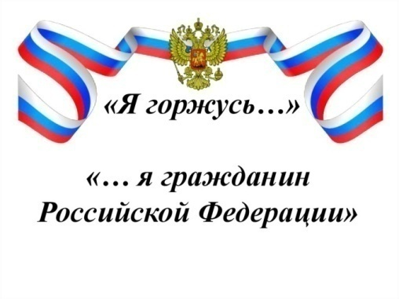  1 Линейка с церемонией поднятия флага РФ, исполнение государственного гимна Российской Федерации  2. Минутки здоровья «Первая помощь при кровотечении из носа»  3.КТД «Горжусь тобой, моя Россия!» Просмотр презентации «Овеянные славою флаг наш и герб»  4 Конкурс стенгазет «Я люблю тебя, Россия»  5. Торжественная линейка Закрытие лагерной смены. Праздничный концерт, посвященный закрытию лагерной смены «Расстаются друзья»  6. «Рекорды лагеря»  6 Танцевально-игровая программа «Танцуй с нами! »  7.Предупреждение опасных ситуаций на воде.  Конкурс рисунков «Правила поведения на водоёме»  8. Инструктаж «Правила техники безопасности в летний период» Беседа «Основы закаливания организма».
 | Старшая вожатая Т.С.Жаркова

